

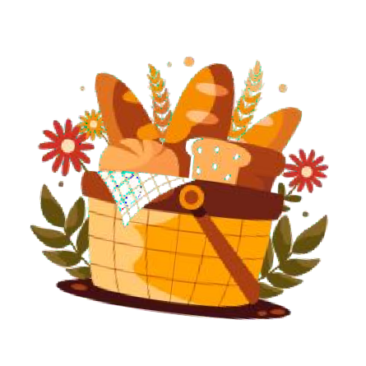
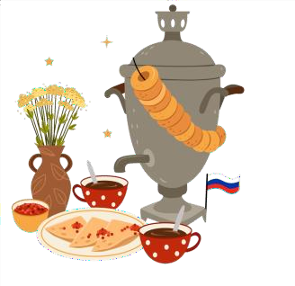


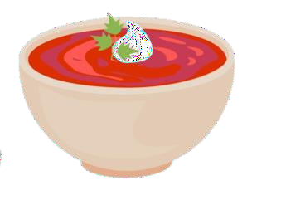











Традиции гостеприимства
Гостеприимство – одна из важнейших черт народов России. За столом всегда делились последним, радушно
встречали путников и гостей.

Хлеб да соль: символ радушия
Хлеб символизирует достаток и благополучие, а соль – защиту от злых сил. У разных народов форма хлеба и способы его
подачи отличаются (например, каравай, чак-чак, лепешки).

Беседа за чашкой чая
У разных народов существуют свои традиции заваривания и подачи чая (например, чай с молоком, чай с травами, чай с солью).

Кулинарное разнообразие
Русская кухня славится разнообразием блюд, отражающих кулинарные традиции разных народов России. Каждое национальное
блюдо – это частичка культуры и истории, передающаяся из поколения в поколение.
В СОЗВУЧИИ КУЛЬТУР – СИЛА РОССИИ
Россия – страна с богатейшей историей, на протяжении которой разные народы жили и трудились бок о бок. От берегов Балтики до
Тихого океана простираются земли, совместно освоенные и оберегаемые представителями более 190 национальностей.

«Есть только один исторический путь к достижению высшей всечеловечности, к
единству человечества — путь национального роста и развития, национального творчества»

Н. А. Бердяев, «Судьба России», 1917



Центральная
городская библиотека

618740, Пермский край,
г. Добрянка, ул. Советская, 72.
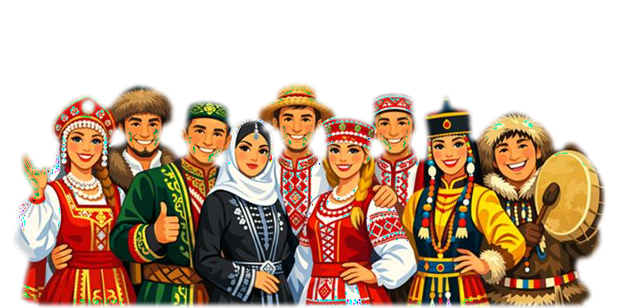
dobrlib.permculture.ru
Тел. 89822502855

Составитель: Некрасова Л.В.,
Библиотекарь

МБУК «ДГЦБС», Центральная городская библиотека



год единства народов

России
«Мы- многонациональный народ»

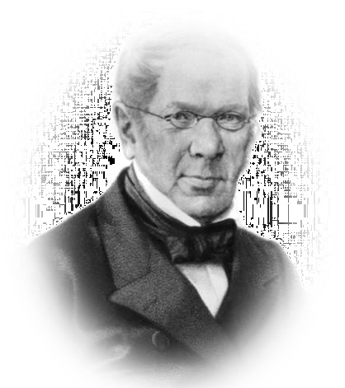


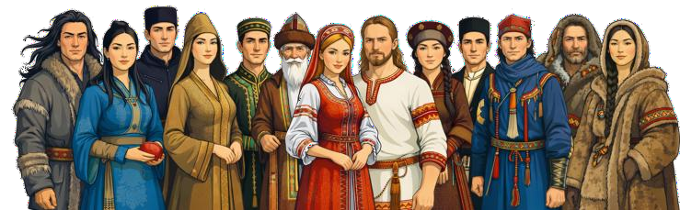







Исторические
вехи
Совместная борьба за свободу и
независимость, взаимопомощь в трудные времена – все это способствовало формированию уникального
многонационального общества.

IX-XII века
Формирование Древнерусского государства, объединение восточнославянских племен.
XIII-XV века
Борьба против монголо-татарского ига, участие представителей различных народов в Куликовской битве.
XVI-XVII века

Народы России
в цифрах
Россия – многонациональное государство, где проживают
представители более 190 народов.

многочисленные народы России
(По данным переписи населения 2021 года)
- русские — 105 579 179 человек, около 71,7%;
- татары — 4 713 669 человек, около 3,2%;
- чеченцы — 1 674 854 человека, 1,14%;
- башкиры — 1 571 879 человек, 1,07%;
- чуваши — 1 067 139 человек, 0,72%;
- аварцы — 1 012 074 человека, 0,69%.

Языковое многообразие

Семьи и группы языков

Индоевропейская
(русский, армянский, осетинский и др.)

Алтайская
(бурятский, башкирский, татарский и др.)

Уральская
(удмуртский, марийский, хантыйский и др.)

Северокавказская
(чеченский, аварский, кабардинский и др.)

Палеоазиатские языки
(чукотский, корякский, ительменский и др.)

Более

Освобождением Москвы от польских интервентов. Присоединение новых
территорий к России, взаимодействие с коренными народами Сибири и
Дальнего Востока.
XVIII-XIX века
Участие представителей разных народов в Отечественной войне 1812 года, расширение границ Российской империи.
XX век
Участие представителей всех народов в
Великой Отечественной войне,
освоение космоса.
В единый государственный перечень коренных малочисленных народов России входит 47 этносов, численность которых не превышает 50 тысяч человек.

Забота о сохранении многонационального и многокультурного богатства России – задача, стоящая перед всем обществом.
270
Языков и диалектов
15
Языков с
официальным статусом в регионах РФ

«Язык есть исповедь народа, в нем слышится
его природа, его душа и быт
родной…»
П.А. Вяземский

